目录

1. 登录系统，切换到“质量检查计划制定”页面 1

2. 制定检查计划 1

3. 制定检查任务 1

4. 执行检查任务 2

5. 查看问题项 3

6. 质量持续改进 3

检查计划及任务制定的操作方法，护士长与护理部均参考一下步骤进行。

1. 登录系统，切换到“质量检查计划制定”页面

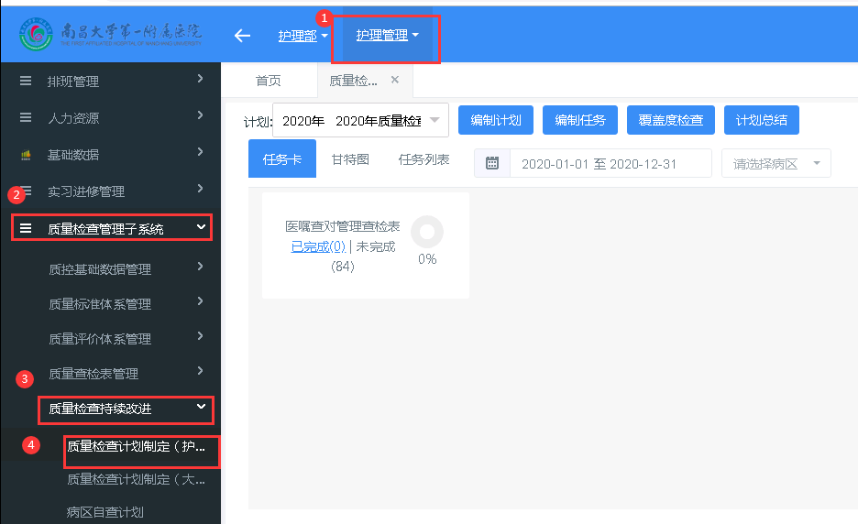

1. 制定检查计划

点击“编制计划”按钮，在弹出页面中，可新增年计划，选中年计划可新增子计划

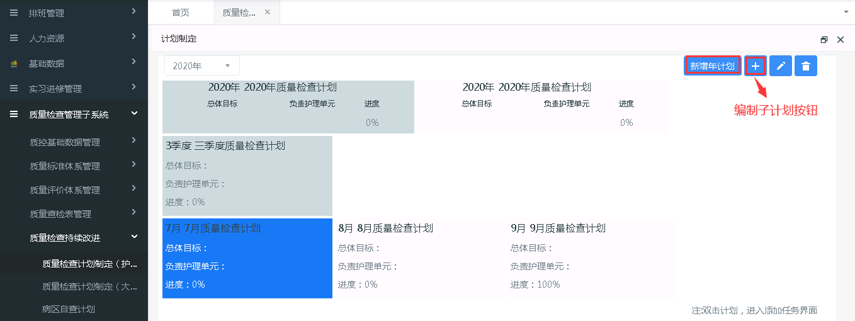

1. 制定检查任务

3.1打开制定任务界面

方法一：在编制计划页面，双击需要编制任务的计划

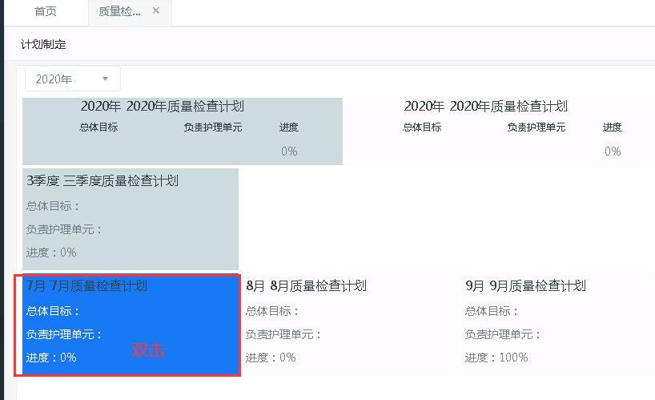

方法二：在“质量检查计划制定”主页面中点击“编制任务”按钮

3.2制定任务

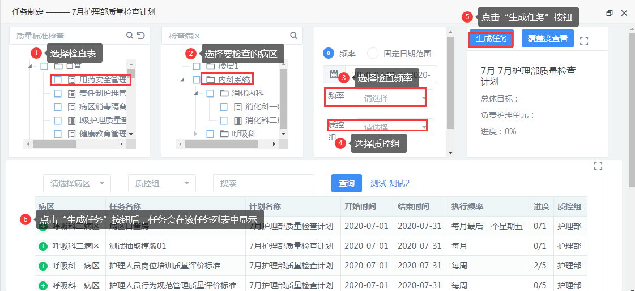

1. 执行检查任务

4.1在编制计划页面，可查看本人制定的任务，分为任务卡、甘特图、任务列表3种展现形式

4.2切换到“执行检查”模块，可查看当前登录人的所有任务，

任务卡模式：点击“未完成”或双击未完成列表，弹出评估页面

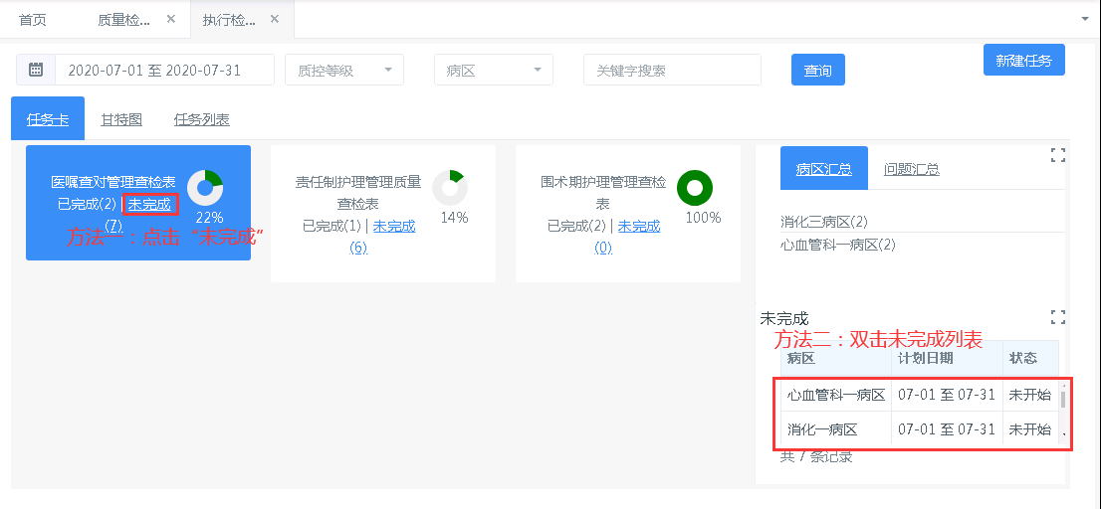

任务列表模式：双击任务列表中的记录，执行该条记录

4.3填写检查单页面，填写内容后点击“保存”或“提交”按钮，该条任务状态会同步更新为“待提交”或“已提交”状态。

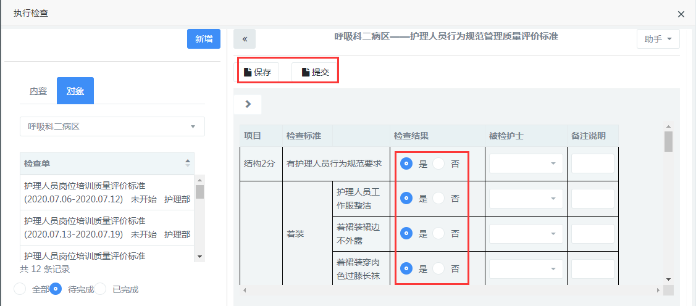

1. 查看问题项

选中检查单，右侧会显示问题项，分为“病区汇总”和“问题汇总”两种展现形式；

双击问题可弹出问题列表，在双击问题列表中的某个问题项，可查看该问题项所在的检查单评估详情。

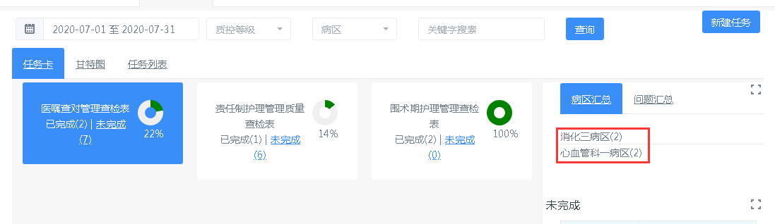

1. 质量持续改进

6.1功能

给问题项配置原因措施

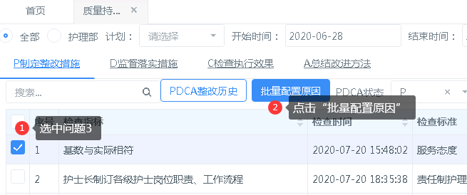

弹出页面中配置措施，如下图；配置好措施后该问题项进入D列表；

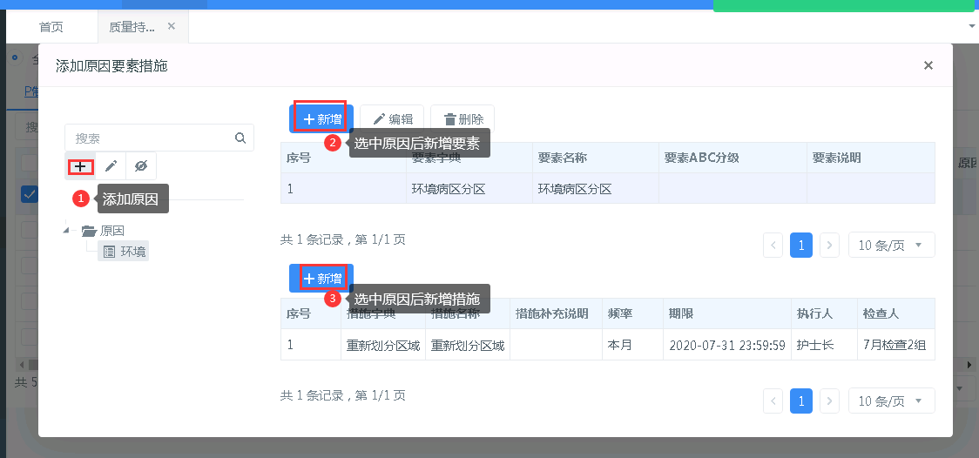

6.2

在该页面中可点击每条问题项后面的按钮，修改措施项；

该问题项会同步显示在列表中，进行自查，自查提交后该问题项会进入C列表

6.3

选中记录，评价执行效果及意见，点击“保存”，保存后的数据会同步到A界面

6.4

在左侧树选择对应模板，可查看问题情况及整改措施，决定是否整改完成还是需要再次整改。